КИТАЙ · КУЛЬТУРА

Тайный язык цифр: почему 520 значит «люблю тебя»
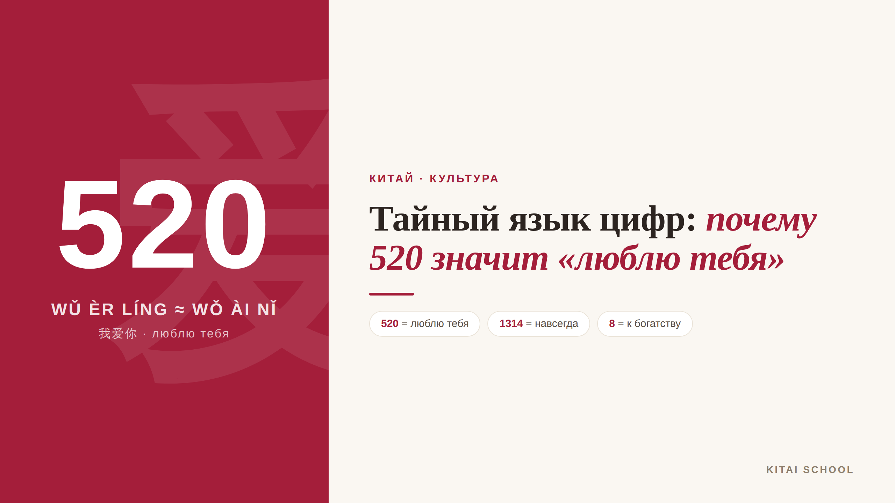
▲ обложка статьи
Представьте: вместо «я тебя люблю» вам пишут просто «520». В Китае так и признаются в чувствах — цифрами. Там сложился целый тайный язык чисел: ими желают богатства, скучают, смеются и даже ругаются. Давайте разберёмся, как это работает и что на самом деле значат эти коды.
Кому будет полезна статья
Всем, кому интересна живая китайская культура и интернет-сленг; тем, кто переписывается с китайцами и хочет понимать их «цифровые» намёки; и всем, кто любит красивые языковые игры.
Что вы узнаете
1. Почему китайские цифры умеют «говорить»
2. Что значит 520 и другие коды влюблённых
3. Какие числа приносят удачу, а каких избегают
4. Как цифрами смеются и грустят в интернете
Начнём с главного секрета — почему вообще цифры в Китае что-то «значат».

Почему цифры умеют говорить
Весь фокус — в созвучии. Если прочитать цифры вслух по-китайски, они звучат почти как обычные слова. Классический пример — 520: «у-эр-лин» (wǔ èr líng) очень похоже на 我爱你 (wǒ ài nǐ) — «я тебя люблю».
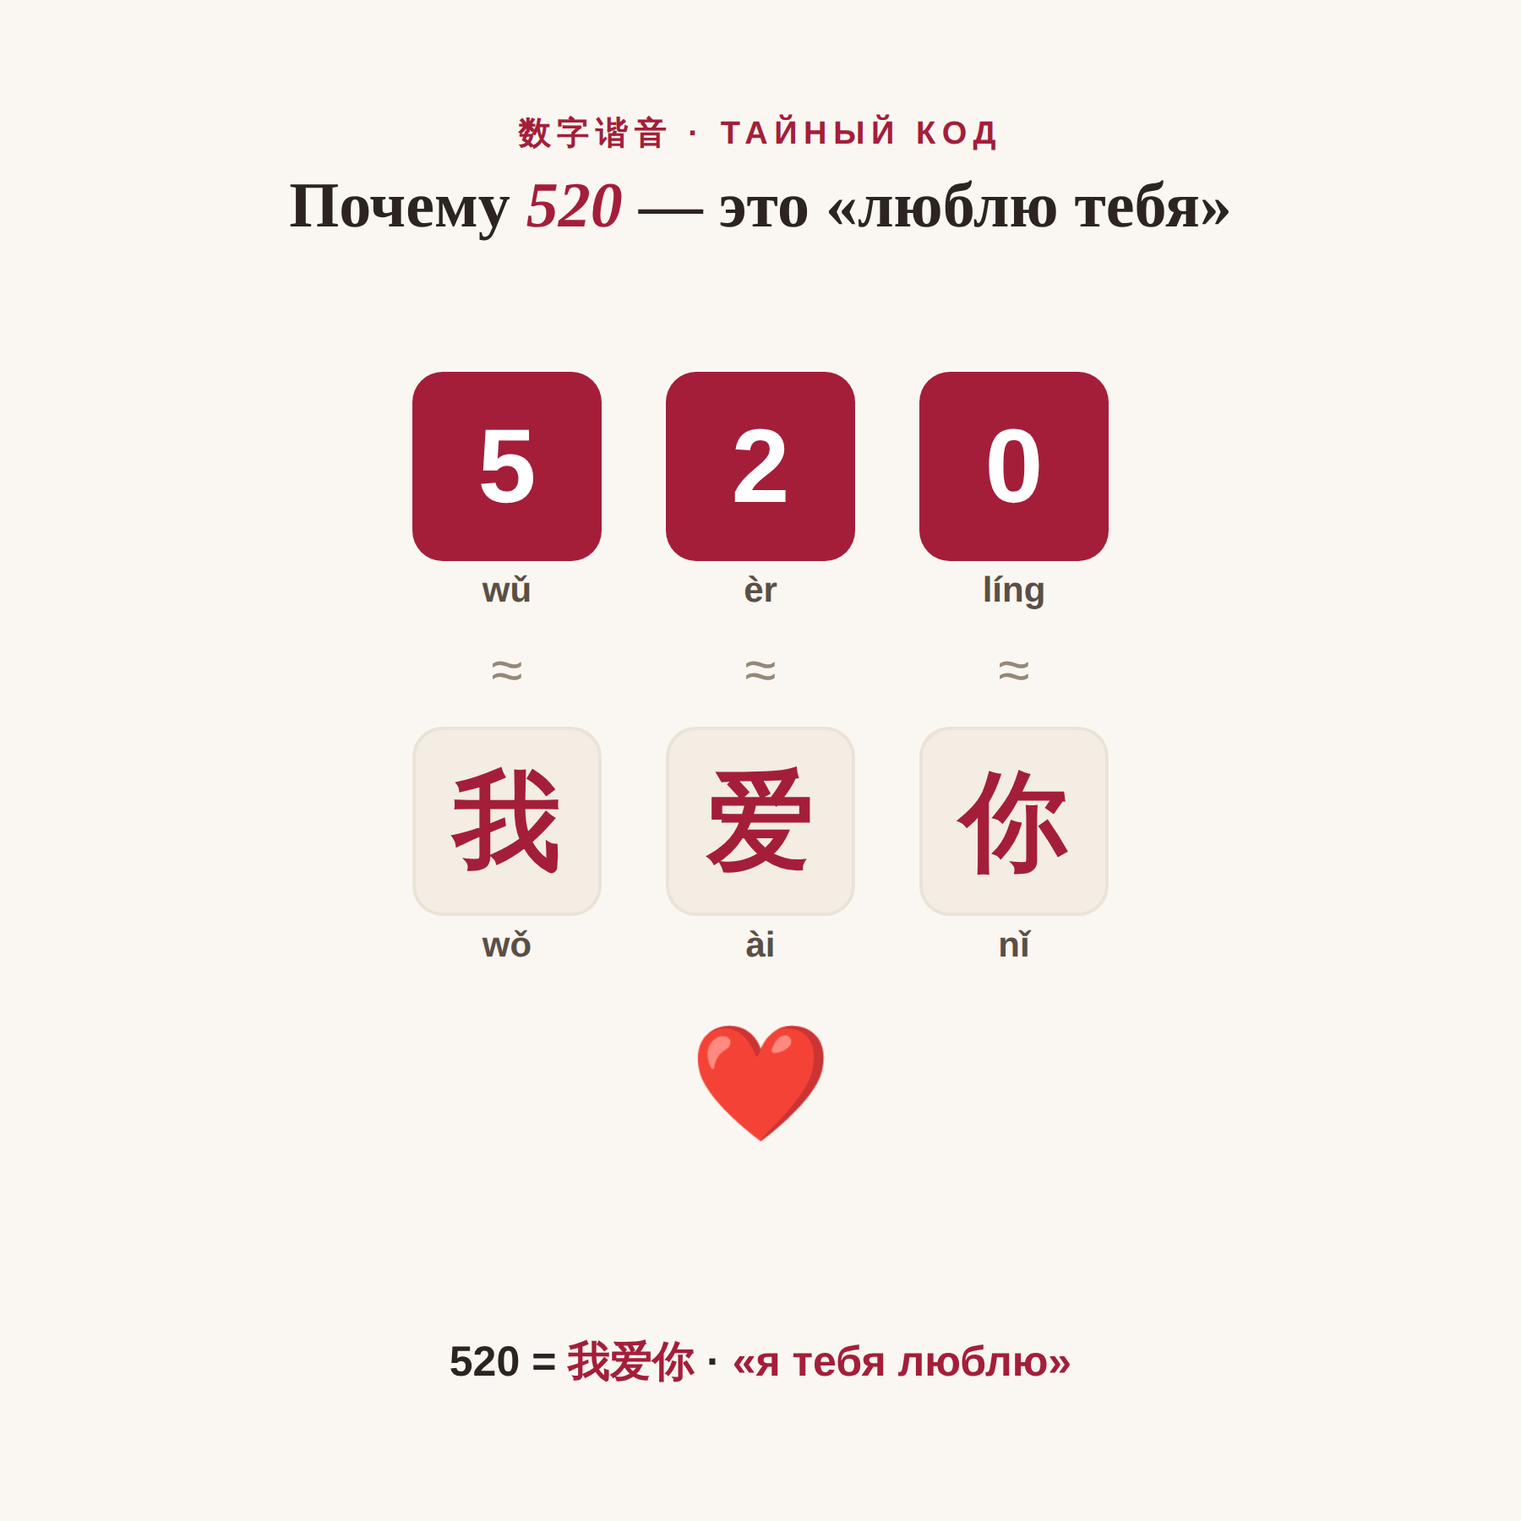
▲ 520 ≈ 我爱你 (в статью загрузите gif-анимацию)
Родился этот язык ещё в эпоху пейджеров и первых чатов, когда писать иероглифы было долго, а набрать пару цифр — быстро. Сегодня такие коды живут в мессенджерах, на открытках и даже в суммах денежных подарков.

Код влюблённых
Больше всего цифровых шифров — конечно, про любовь. Из созвучных чисел складывают целые признания.
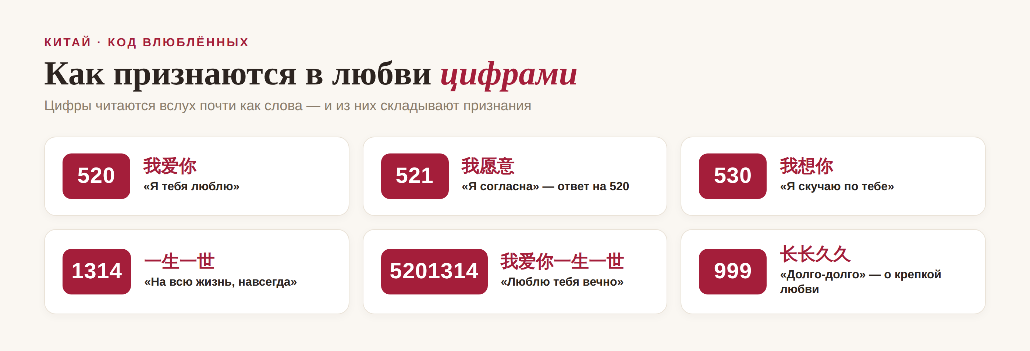
▲ как признаются в любви цифрами
Самый главный код — 520. Он стал настолько популярным, что 20 мая (20.05) в Китае празднуют неофициальный день влюблённых: признаются, делают предложения и дарят красные конверты на сумму 520 юаней. А если хотят сказать «люблю навсегда», добавляют 1314 — 一生一世 «на всю жизнь». Вместе получается 5201314.

Удача, невезение и сленг
Цифрами в Китае говорят не только о любви. Одни числа приносят удачу, другие, наоборот, стараются не называть.
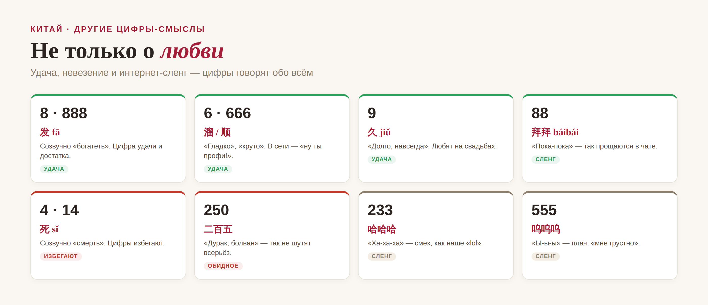
▲ другие цифры и их смыслы
Счастливая восьмёрка (8) созвучна слову «богатеть» — за «красивые» номера с восьмёрками готовы доплачивать. Девятка (9) звучит как «долго» и потому любима на свадьбах. А вот четвёрки (4) избегают: она созвучна слову «смерть», и в китайских лифтах нередко пропускают 4-й этаж. В интернете же цифры заменяют смайлики: 233 — это смех, а 555 — плач.
А самое романтичное пожелание китайцы шлют цифрами 1314: 一生一世 (yī shēng yī shì) — «на всю жизнь, навсегда». Пусть и у вас всё будет 520! ❤
АВТОР
Юлия Горяина
Китаист и лингвокоуч, докторант Шаньдунского университета (山大), преподаватель МГУ ВШБ. Более 20 лет практики; объездила почти весь Китай.
Хэштеги: #китай #520 #китайскийсленг #культуракитая #люблютебя #数字谐音 #китайскийязык

